http://nenuda.ru/nuda/246/245869/245869_html_733b2eb4.gifhttp://nenuda.ru/nuda/246/245869/245869_html_42cb8893.gifhttp://nenuda.ru/nuda/246/245869/245869_html_m258ef374.gifhttp://nenuda.ru/nuda/246/245869/245869_html_m26fe45b.gifhttp://nenuda.ru/nuda/246/245869/245869_html_10cfc07f.gifhttp://nenuda.ru/nuda/246/245869/245869_html_m277e4adf.gifhttp://nenuda.ru/nuda/246/245869/245869_html_34e27c9d.gifhttp://nenuda.ru/nuda/246/245869/245869_html_m11a171f.gifhttp://nenuda.ru/nuda/246/245869/245869_html_m4f969de5.gif**Организация воспитательной работы в школе**   
Цель воспитательной работы школы:   
  
*создание условий для формирования социально-активной, творческой, нравственно и физически здоровой личности, способной на сознательный выбор жизненной позиции, умеющей ориентироваться в современных социокультурных условиях.*

Задачи:

1. Формировать у обучающихся гражданско-патриотическое сознание, духовно-нравственные ценности гражданина России.

2. Совершенствовать оздоровительную работу с обучающимися и прививать навыки здорового образа жизни.

3.Развивать коммуникативные навыки и формировать методы бесконфликтного общения.

4.Создавать условия для адаптации обучающихся старших классов, прибывших из других школ.

5.Поддерживать творческую активность обучающихся во всех сферах деятельности, активизировать работу ученического самоуправления, создать условия для развития общешкольного коллектива через систему КТД.

6. Создать условия для участия семей в воспитательном процессе

Воспитательная система школы охватывает весь педагогический процесс, объединяя обучение, внеурочную жизнь детей, разнообразную деятельность и общение за пределами школы. При этом целенаправленному развитию личности в воспитательной системе школы способствует соблюдение ряда общечеловеческих принципов и педагогических подходов воспитания, которые являются основанием образования и организации всей жизнедеятельности школьников:

* ***принцип природосообразности***: принимать ребенка таким, каков он есть. Воспитание должно основываться на научном понимании естественных и социальных процессов, согласовываться с общими вопросами развития человека и природы;
* ***принцип культуросообразности:***воспитание должно основываться на общечеловеческих ценностях культуры и учитывать ценности и нормы конкретных национальных и региональных культур;
* ***принцип сотрудничества:***взаимодействие учителя и учащихся в продвижении детей к определенным целям;
* ***системно-структурный подход:***означает знание и использование в системе, в тесной взаимосвязи структурных элементов воспитательного процесса – от цели до конечного результата;
* ***комплексный подход:***включает объединение усилий всех воспитательных институтов для успешного решения воспитательных целей и задач;
* ***организационно-деятельностный подход:***предполагает такую организацию деятельности коллектива и личности, когда каждый школьник проявляет активность, инициативу, творчество, стремится к самовыражению;
* ***личностно-ориентированный подход:***признание ребенка высшей ценностью воспитания, его активным субъектом; ценностная ориентация педагогов на личность, ее индивидуальность, творческий потенциал, обеспечение деятельности, реализующей личность ребенка;
* ***возрастной подход:***учет возрастных и индивидуальных особенностей обучающихся.

Для выяснения эффективности использования методов, форм, поиска оптимальных путей воспитания в школе, его положительного и отрицательного воздействия на обучающихся, ежегодно проводится диагностика воспитательного процесса. Для выявления уровня воспитанности проводится анкетирование, в ходе которого проверяется отношение обучающихся к учебе, труду, родному краю (природе), людям, самому себе. При анализе данных выявляется один из уровней воспитанности (высокий, хороший, средний, низкий).   
Результативность воспитательной работы отслеживается при помощи следующих диагностик: 

* Выявление коммуникативных особенностей (автор Р. Овчарова)
* Изучение социализированности личности (автор М. Рожкова)
* Выявление готовности к выбору профессии (Б. Успенский)
* Удовлетворенность учащихся школьной жизнью (А. Андреев)

Воспитательная система школы складывается из работы администрации школы, классных руководителей, педагогов дополнительного образования, методического объединения классных руководителей, совета по профилактике правонарушений, ученического самоуправления, работы библиотеки, Управляющего совета школы.

Большое значение коллектив уделяет сохранению, созданию и отработке традиций школы. Немаловажное значение в организации проведения традиционных мероприятий в нашей школе имеет форма: обязательное музыкальное сопровождение, шуточная и ироничная форма подачи содержания, предоставление возможности участия всех присутствующих, сочетание торжественности и простоты проведения.

*Основные традиционные мероприятии:* 

* Праздник «День знаний»
* Праздник « Посвящение в Первоклассники»
* Мероприятия, посвященные Дню Учителя
* Дни Здоровья
* «Зарница» - военно-спортивная игра
* Мероприятия, посвященные Дню матери
* Марафон знаний
* Мероприятия, посвященные Дню защитника Отечества
* Мероприятия, посвященные Международному женскому дню
* Вечер встречи выпускников
* Акции «Неделя добра», «Согрей теплом души», «Георгиевская ленточка», « Подари книгу»,
* «Живи, родник»
* Школьный фестиваль детского творчества
* Праздничные программы в 4, 9, 11-х классах, посвященные Последнему звонку

Воспитательная работа включает в себя основные направления воспитательной деятельности, тесно взаимосвязанные между собой: *познавательное; трудовое; спортивно-оздоровительное; гражданско-патриотическое; духовно-нравственное; эстетическое.*

Сеть объединений дополнительного образования – важная составная часть воспитательной системы. Дополнительное образование осуществляет целостное воздействие на детский коллектив и личность школьника, В рамках данного направления установлены тесные контакты с учреждениями дополнительного образования .   
  
  
*Клуб «Топаз»*   
  
*ДС «Кристалл»*   
  
*Детская юношеская спортивная* *школа*  
  
*Клуб «Горняк»*   
  
  
  
***Коллектив учащихся школы***  
  
  
  
  
*Дом*   
  
*творчества*   
  
  
  
  
*Художествен--*   
  
*ная школа*   
  
  
*Музыкальная*   
  
*школа*   
  
*Горнолыжная школа*   
  
  
  
  
*Спортивная школа по сноуборду* 

.

Дополнительное образование в школе реализуется через работу кружков, творческих объединений по направлениям:

* + *спортивно-оздоровительное;*
  + *эколого-биологическое;*
  + *вокальное творчество;*
  + *художественное творчество;*
  + *предметное.*

Педагоги успешно занимаются развитием одаренных детей, подготовкой их к участию в городских мероприятиях.   
  
**Школьные детские общественные объединения** 

|  |  |  |
| --- | --- | --- |
|  | **Количество участников** | **Основные направления деятельности** |
| Экологическое общество «Тайга» | 80 обучающихся  2 ступени | Научно-практические конференции, практическая работа по благоустройству и озеленению территории школы и города, работа лекторской группы, проектная деятельность. Реализованы проекты: «Любимому городу» (благоустройство и озеленение территории школы и части микрорайона Поспелова), «С днем рождения, город» (разбиты новые клумбы), «Живи, родник» (расчищен родник в районе Алчка); «Покорми птиц» |
| Творческое объединение «СТИК» | 130 обучающихся  1- 3 ступеней | Хор начальной школы «Букетик», вокальная группа «Букетик». Цель объединения - развитие творческих способностей учащихся. Виды деятельности: подготовка и проведение школьных концертов, праздников; участие в городских и районных мероприятиях; участие в вокальных конкурсах различных уровней. |
| ЮПД (юные друзья полиции) | 30 обучающихся  2 ступени | Акции по формированию привычки здорового образа жизни, классные часы, внеклассные общешкольные мероприятия, выпуск газеты, шефство над детьми, стоящими на школьном учете. |
| Совет школьного музея «Поиск» | 20 обучающихся  2-3 ступеней | Вовлечение учащихся в поисковую и исследовательскую деятельность, организация экскурсий, сотрудничество с территориальным Советом ветеранов |
| ЮИД (юные инспекторы движения) | 10 обучающихся  2 ступени | Выступления на внеклассных мероприятиях, участие в районных и областных конкурсах |
| Спортивный клуб «Олимп» | 512 обучающихся  2-3 ступеней | Организация и проведение школьных спортивных соревнований, участие в городских, районных, областных соревнованиях, пропаганда здорового образа жизни, вовлечение учащихся в спортивные секции. |

Воспитательная работа в школе строится на основе Программы развития, включающей в себя подпрограммы:

*«Одаренные дети»,*  
  
*«Наша школа – наш дом»,*   
  
*«Укрепление и сохранение здоровья детей»,*   
  
*«Нравственно–экологическое воспитание»,*   
  
*«Создание единой информационной образовательной среды».*   
**Гражданско–патриотическое воспитание** школьников осуществляется на основе программы «Патриотическое воспитание граждан РФ на 2006 – 2010 годы», среднесрочной региональной целевой программой «Патриотическое воспитание граждан в Кемеровской области на 2006 – 2010 годы». Воспитание осуществляется по следующим направлениям: гражданско-правовое воспитание, патриотическое воспитание, воспитание толерантности, нравственное воспитание, экологическое воспитание.

Формирование правовых знаний, политической грамотности, законопослушания и ответственности за правонарушение осуществляется через:

- профилактическую работу;

- взаимодействие школы с городскими службами, работающими с молодежью

- работу с семьей (вооружение родителей психолого-педагогическими и правовыми знаниями, ликвидация отчуждения школы от семьи).   
**Нравственное воспитание** рассматривается как формирование моральных отношений к политике нашего государства, к родине, другим странам и народам, к людям, к себе, к труду.

В рамках реализации данного направления ежегодно ко Дню пожилого человека организуется:

* выставка рисунков «Моя бабушка, мой дедушка» и проводится конкурс сочинений.
* акция «Согрей теплом своей души». В рамках акции, изготавливаются и вручаются пожилым людям открытки и альбомы,
* распространяются листовки «Пожалейте стариков»,
* оказывается помощь ветеранам и пожилым людям.

**Патриотическое воспитание и воспитание толерантности** осуществляется через изучение традиционной народной культуры, приобщения к опыту народного миропонимания, краеведение, знакомство с разнообразными культурами, расширение и углубление этих знаний. Нравственное воспитание рассматривается как формирование моральных отношений к политике нашего государства, к родине, другим странам и народам, к людям, к себе, к труду.

В рамках реализации данного направления ежегодно ко Дню пожилого человека организуется выставка рисунков «Моя бабушка, мой дедушка» и проводится конкурс сочинений. Обучающиеся среднего и старшего звена участвуют в акции «Согрей теплом своей души». В рамках акции проходят тематические классные часы, изготавливаются и вручаются пожилым людям открытки и альбомы, распространяются листовки «Пожалейте стариков», оказывается помощь ветеранам и пожилым людям.

Школьная команда старшеклассников традиционно побеждает в районном конкурсе «Защитник Отечества». Традиционные мероприятия, посвященные Дню защитника Отечества: «Зарница» 5-8 классы, «А ну-ка, парни» 9-11 классы. В рамках дня памяти воинов – интернационалистов проходят тематические классные часы, выпускаются плакаты и газеты о воинах–интернационалистах. В мае проводится декада, посвященная Великой Победе в рамках Всероссийской акции «Георгиевская ленточка». В целях привлечения учащихся к социально-значимой деятельности организована акция «Помощь ветеранам», в ходе которой оказывается помощь в решении хозяйственных вопросов ветеранам Великой Отечественной войны классными коллективами, проводятся встречи учащихся с ветеранами Великой Отечественной войны, тружениками тыла, жителями блокадного Ленинграда. Совет школьного музея «Поиск» ведет активную работу: сбор материала, экскурсии, выставки. Музей постоянно сотрудничает с территориальным Советом ветеранов. 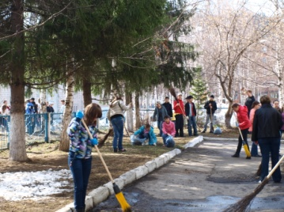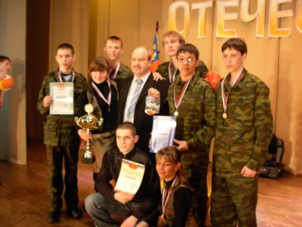  
Успешно решается проблема **воспитания любви к своей малой родине**: проводятся встречи с тружениками городских предприятий, экскурсии на предприятия города, под руководством учителей ученики создают презентации, проекты, альбомы о родном крае. Активное участие принимают ученики школы в акции «Я в этом городе живу», ведется исследовательская деятельность по изучению истории родного района. Ребята стали победителями районного конкурса краеведов «Моя Родина – Горная Шория», районного конкурса «Я и мой мир».   
С целью формирования у школьников ценности здоровья и здорового образа жизни в школе реализуется подпрограмма «Укрепление и сохранение здоровья детей».

- профилактика и оздоровление – физкультурная разминка во время учебного процесса для активации работы головного мозга и релаксации органов зрения, обучение навыкам самоконтроля и самодиагностики, горячее питание, физкультурно-оздоровительная работа;

- образовательный процесс – использование здоровьесберегающих образовательных технологий, рациональное расписание;

- информационно—консультативная работа: классные часы, родительские собрания, внеклассные мероприятия, направленные на пропаганду здорового образа жизни: турслеты, спортивные соревнования, работа спортивных секций.

В школе работают спортивные кружки и секции «Волейбол», «Баскетбол», «Ритмика», «Плавание». Школьники принимают участие во всех районных соревнованиях. Охват спортивными кружками и секциями составил 85 % учащихся. В школе создан и активно работает спортивный клуб «Олимп». Наиболее значимые мероприятии, организуемые клубом: спортивный праздник «Лучший легкоатлет», соревнования по спортивным играм, праздники «Играем вместе», «Самый сильный», «Лучшая спортивная семья», «Самый меткий стрелок», Дни здоровья. Большое значение уделяется проведению школьного этапа Всероссийских спортивных игр школьников «Президентские спортивные игры» и соревнований по программе ГТЗО.   
Одним из основных направлений воспитательной работы школы является **художественно - эстетическое направление**. Это индивидуальная и коллективная работа, разнообразные художественные выставки, фестивали и конкурсы детского творчества, конкурсы рисунков и плакатов, традиционный Фестиваль искусств, участие в районных и областных вокальных конкурсах юных исполнителей, подготовка и проведение концертов с использованием разножанровых номеров. Общешкольные мероприятии данного направления: общешкольная линейка «Первый звонок», праздничная программа, посвященная Дню Учителя, конкурс сочинений «Репортаж с места событий», Осенний бал для 8 – 11 классов, цикл мероприятий ко Дню Победы, линейка «Последний звонок». Обучающиеся участвуют и побеждают в разных районных и городских конкурсах: «Лидер», «Защитник Отечества», «Музыкальный лабиринт», конкурс агитбригад, КВН.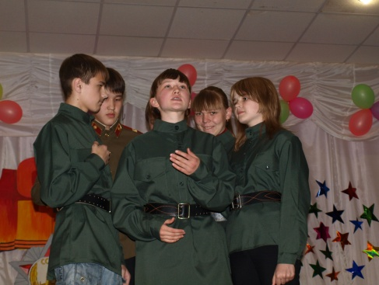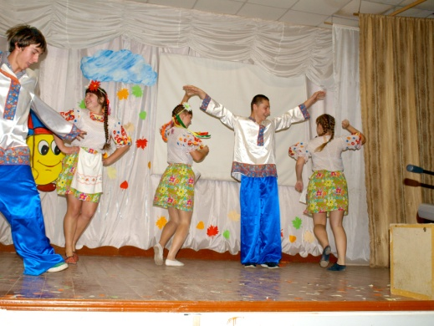   
В целях **использования экологических знаний и экологической культуры**как эффективного средства обучения и воспитания подрастающего поколения, а также совершенствуя формы и методы экологической работы и прививая практические навыки экологической работы, в школе проводятся экологические конференции, акция «Посади дерево» (высажено 100 саженцев сосны сибирской), «Не руби елочку», «Помоги птицам зимой», «Неделя экологии», «Чистая земля», «Дни защиты от экологической опасности», «За здоровый образ жизни». А в ходе акций были созданы исследовательские работы, написаны рефераты, сочинения, проведены экскурсии, конференции, изготовлены скворечники. Учащиеся 10-х классов вместе с руководителем учителем биологии Шараповой В.В. стали участниками Международного конкурса «Природа. Человек. Страна – 2012». Учащиеся 8-б класса стали победителями районной эколого-краеведческой конференции.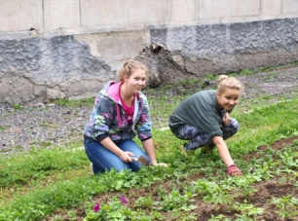

Еженедельно проводятся экологические десанты по очистке школьного двора и прилежащей к нему территории. Совместно со специалистами ФГБУ «Шорский национальный парк» в школе организованы конкурсы, беседы, лекции по экологии родного края, бережному отношению к природе. Педагогический коллектив убежден, что роль природы в развитии личностных качеств выражается в воспитании доброты, предостерегающей от бессмысленного зла и хищнического отношения к природе.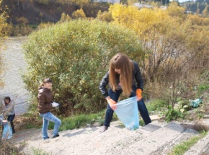

**Трудовому воспитанию школьников** традиционно уделяется повышенное внимание. За каждым классом школы (5-11 кл) закреплена пришкольная территория, которую обучающиеся поддерживают в чистоте. Еженедельно совершают трудовые десанты по уборке закрепленных за школой улиц. Члены экологического общества « Тайга» в ходе экологического десанта «Живи, река, живи» чистят берега реки Кондома от мусора. В ходе акции « Мой двор – моя забота» учащиеся убирают школьную территорию, в традиционной акции « Цветники» участвуют ученики 5, 6, 7, 10—х классов. Они высаживают цветы на школьных и городских клумбах 9 800 кв.м) и ухаживают за ними в течение лета . В летнее временя создана производственная бригада по ремонту школьной мебели, бригада учащихся 10-х классов по благоустройству школьной территории, бригада по реставрации библиотечного фонда, учащиеся 7-8 классов работают в школьном оздоровительном лагере   
  
**Работа с родителями**осуществляется по следующим направлениям:

1) ознакомление родителей с содержанием и методикой учебно-воспитательного процесса;

2) психолого-педагогическое просвещение: общешкольные лектории, поклассное просвещение

родителей, осуществляемое классным руководителем на основе задач воспитания, изучения

учащихся и классного коллектива, содержания и методики воспитательного процесса;

3) вовлечение родителей в совместную с детьми деятельность: участие во всех формах внеурочной

деятельности, организуемой в классе; участие родителей в подготовке общешкольных традиционных

форм работы; участие в профориентационной работе школы: встречи с учащимися, экскурсии на

предприятия; участие в работе классных и школьного родительского комитетов,

4) корректировка воспитания в семьях отдельных учащихся: оказание психолого-педагогической

помощи в организации семейного воспитания различных категорий детей (одаренных); оказание

психолого-педагогической помощи родителям в решении трудных проблем семейного воспитания;

индивидуальная работа с неблагополучными семьями учащихся;

5) аналитическая деятельность: проведение мониторинга с использованием различного диагностического материала.

В школе организованы родительские комитеты классов и Управляющий совет школы с целью содействия в работе педагогического коллектива школы по совершенствованию образовательно-воспитательного процесса.   
В школе реализуется **программа «Комплексных мероприятий профилактики правонарушений в Кемеровской области на 2009 -2012 годы»,**которая направлена на создание в школе необходимых условий для успешного обучения и воспитания учащихся; охранно-защитную деятельность; предупреждение правонарушений и отклоняющегося поведения учащихся, негативного семейного воспитания; пропаганду здорового образа жизни, профилактику наркомании в различных ее проявлениях: курение, употребление алкоголя, токсикомания, употребление наркотических препаратов. Программа осуществляется в следующих направлениях:

разработка и внедрение школьных программ воспитательно-профилактической направленности;

диагностика обучающихся, процесса и условий их развития;

организация взаимодействия с заинтересованными городскими службами;

правовое воспитание обучающихся;

социально-педагогическое и медико-психологическое сопровождение;

работа в школьном коллективе обучающихся;

работа с педагогическим коллективом;

работа с родителями;

формирование (внедрение и развитие) профилактической системы школы*.*

Деятельность по реализации программы предполагает:

1. Составление списков детей групп «риска»: «имеющие проблемное поведение», «дети из

неблагополучных семей», «имеющие трудности в общении», «подверженные стрессу», «часто

болеющие дети».

2. Организация социально-педагогического взаимодействия по профилактике и преодолению

последствий конфликтных ситуаций с учащимися групп «риска»: взаимодействие классного

руководителя, социального педагога, психолога, заместителя директора по ВР, директора школы, родителей.

3. Проведение мероприятий по выявлению обучающихся, склонных к правонарушению, курению, употреблению алкоголя, наркотических и психотропных средств.

4. Диагностика детей групп «риска», включение их во внеурочную деятельность в соответствии с их склонностями и интересами.

5. Организацию интересного и полезного каникулярного отдыха обучающихся.

6. Проведение тематических классных часов, бесед, мероприятий, родительских собраний,

лекториев.

7. Помощь в решении вопросов трудоустройства и занятости несовершеннолетних.

8. Выявление и постановку на учет неблагополучных семей.

9. Социальную защиту и помощь детям, оставшимся без попечения родителей или самовольно

покинувшим свои семьи.

10. Систематическую работу школьного психолога с детьми.   
Работа классных руководителей организуется через методическое объединение классных руководителей, цель которых – повышение знаний классных руководителей по теории и практике воспитательного процесса, овладение теорией методики коллективного творческого воспитания, оказание помощи при подготовке, проведении и анализе мероприятий, коллективных творческих дел. На совещаниях методического объединения рассматриваются нормативные документы, федеральные и региональные законы. Каждый классный руководитель строит воспитательную работу в классе в соответствии с Программой развития школы, воспитательной рабочей программой и календарным планированием классных мероприятий 